Случилось это
Во время птичьего банкета:
Заметил Дятел-тамада,
Когда бокалы гости поднимали,
Что у Воробушки в бокале
Вода! Фруктовая вода!!
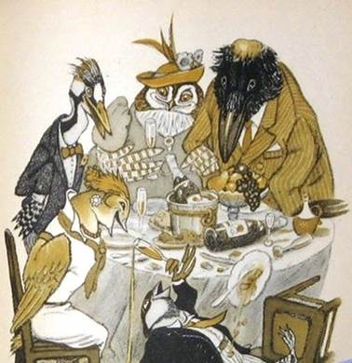
Подняли гости шум, все возмущаться стали,
"Штрафной" налили Воробью.
А он твердит свое: "Не пью! Не пью! Не пью!"
"Не поддержать друзей? Уж я на что больная,
Вопит Сова, - а все же пью до дна я!"
"Где ж это видано, не выпить за леса
И за родные небеса?!"
Со всех сторон стола несутся голоса.
Что делать? Воробей приклювил полбокала.
"Нет! Нет! - ему кричат. - Не выйдет! Мало! Мало!
Раз взялся пить, так пей уже до дна!
А ну налить ему еще бокал вина!"
Наш скромный трезвенник недолго продержался
Все разошлись, он под столом остался...
С тех пор прошло немало лет,
Но Воробью теперь нигде проходу нет,
И где бы он ни появился,
Везде ему глядят и шепчут вслед:
"Ах, как он пьет!", "Ах, как он разложился!",
"Вы слышали? На днях опять напился!",
"Вы знаете? Бросает он семью!"
Напрасно Воробей кричит: "Не пью-ю!
Не пью-ю-ю!!"
Иной, бывает, промахнется
(Бедняга сам тому не рад!),
Исправится, за ум возьмется,
Ни разу больше не споткнется,
Живет умней, скромней стократ.
Но если где одним хоть словом
Его коснется разговор,
Есть люди, что ему готовы
Припомнить старое в укор:
Мол, точно вспомнить трудновато,
В каком году, каким числом...
Но где-то, кажется, когда-то
С ним что-то было под столом!..

